JUAN CARLOS FUENTES LAMAS

DISEÑO DE INTERFACES

TEMA 4

EJERCICIO 1
Partiendo de una receta de cocina de un postre o dulce (puede ser cualquier otra comida) tendremos que seleccionar imágenes de dos ingredientes y otra imagen donde se vea el postre o comida ya realizada. Dichas imágenes se denominarán: ingrediente_1.xxx, ingrediente_2.xxx y postre.xxx
xxx será la extensión de la imagen, esta nomenclatura se utilizará en toda la tarea.
Las imágenes puedes obtenerlas de internet (comprueba que el tipo de licencia permita utilizarlas de forma correcta) o sacar tu mismo fotos.
De cada una de las imágenes tendremos que anotar el tamaño de la misma (expresado en KB o MB), el origen de donde las has obtenido y el tipo de licencia, posteriormente tendrás que incluirlo en un documento.
Realiza:
- Con nuestras tres imágenes tendrás que realizar una composición con un programa de edición de imágenes que consideres profesional (por ejemplo Gimp), donde se vea la imagen del producto ya terminado y los dos ingredientes, además tendrás que insertar en la imagen el nombre del postre o dulce (plato) y tus iniciales. Se valorará el diseño de la composición realizada. Dicha imagen se denominará composicion.xxx. Tendremos que tener dos ficheros uno que contendrá todas las capas de la composición y otro que utilizaremos para poder utilizar la imagen en la web. Así por ejemplo, si utilizamos el software de edición de imágenes Gimp tendremos un fichero denominado composicion.xfc(que habrá que adjuntar) y otro que utilizaremos en la web denominada por ejemplo composición.xxx En caso de que no se pueda editar el fichero xfc no se valorará este apartado.

Para realizar este primer punto abrimos Gimp y en Archivo pinchamos en abrir como capas y seleccionamos las 3 imágenes, en la parte derecha tenemos que poner el postre como la capa más baja ya que son las otras dos las que necesitamos recortar y sobreponer al postre. Y muy importante tenemos que pinchar con el botón derecho en las imágenes y seleccionar Añadir Canal Alfa.

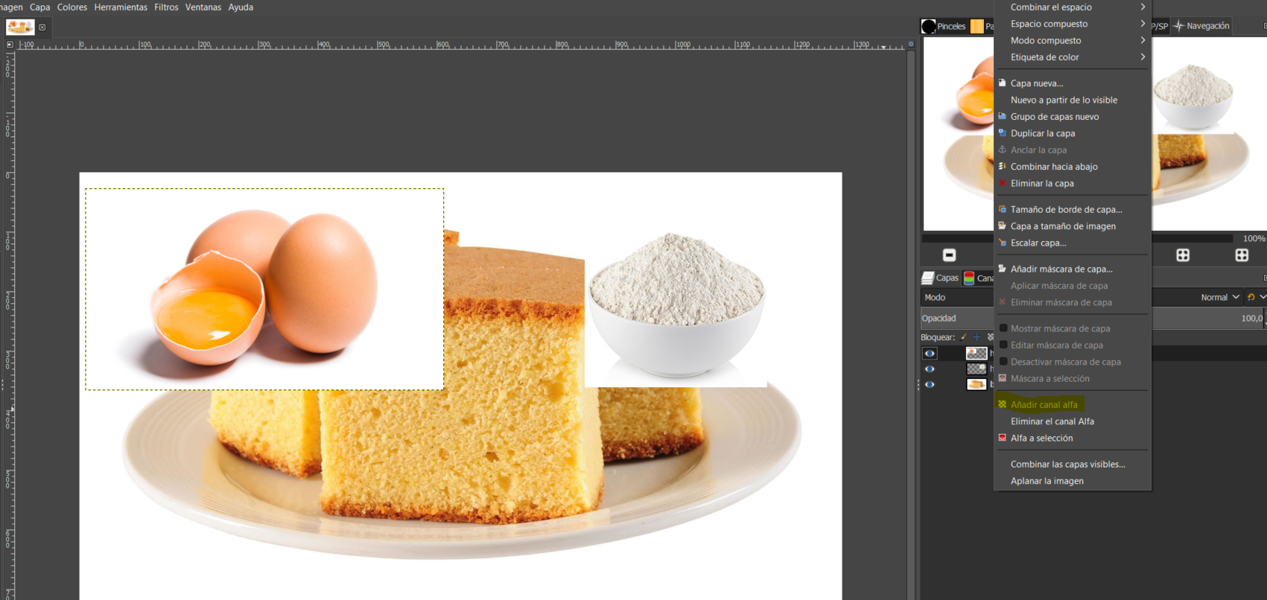

Una vez añadido el canal alfa, seleccionamos el ingrediente 2 que son lo huevos y seleccionamos la varita, nos aseguramos de poner un umbral bajo para que seleccione todo lo blanco

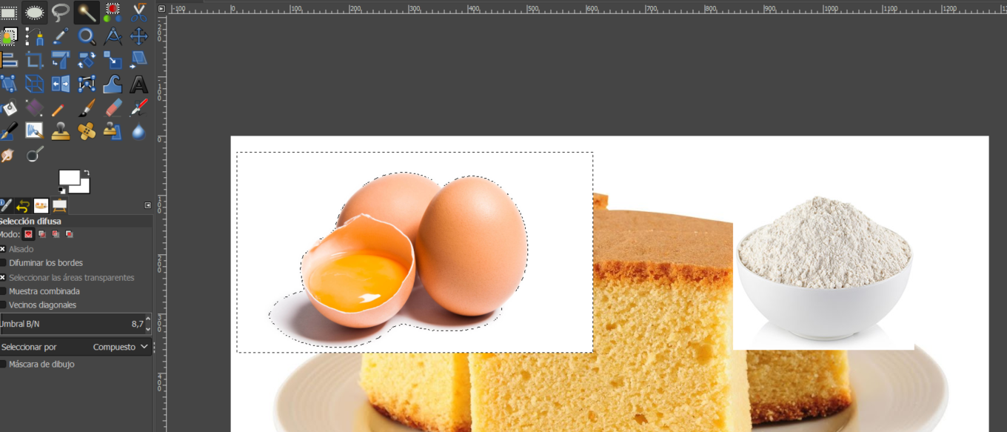
Ya podemos borrar con la goma y vemos como sólo borra el fondo blanco, hacemos lo mismo con la harina y el postre
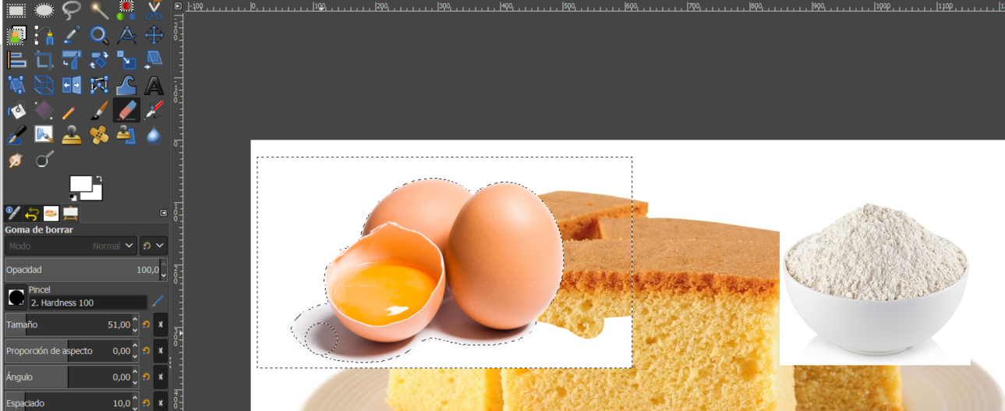
Una vez recortadas las tres imágenes escalamos el postre para hacerlo un poco más pequeño
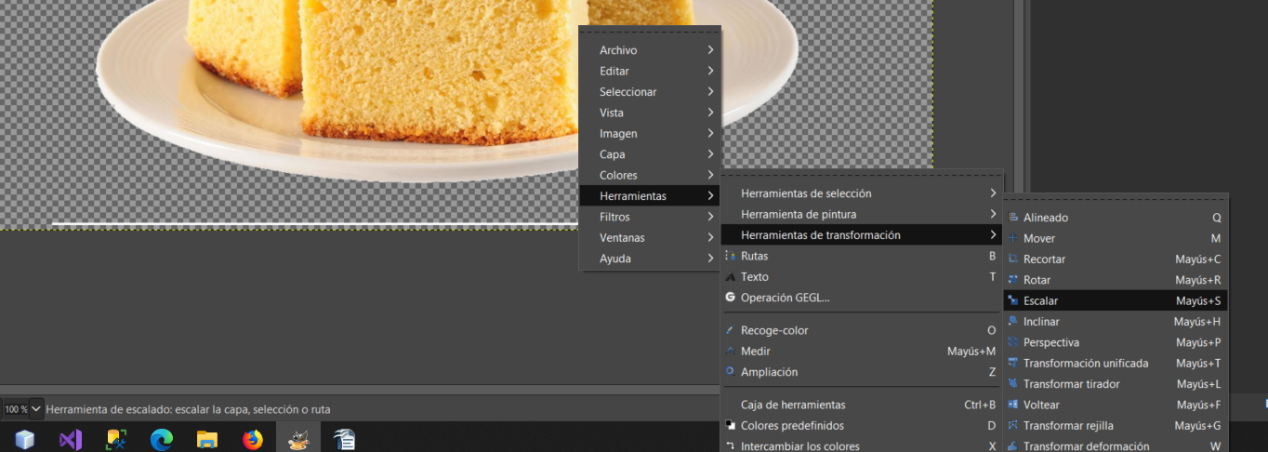
Ahora colocamos el postre en medio y los dos ingredientes a los lados y subimos el postre para que esté por encima de los dos ingredientes.
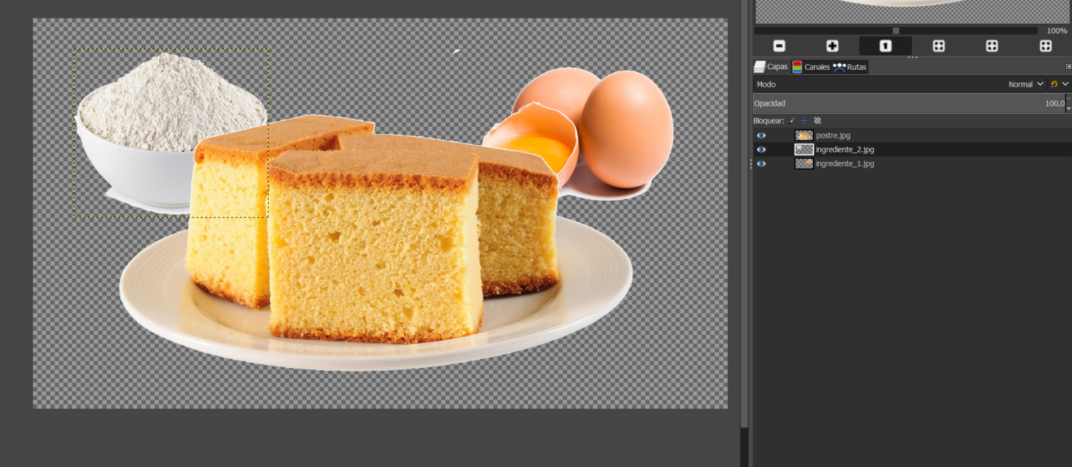
Ahora nos quedaría añadir una nueva capa con el fondo en blanco y ponerla debajo de todo
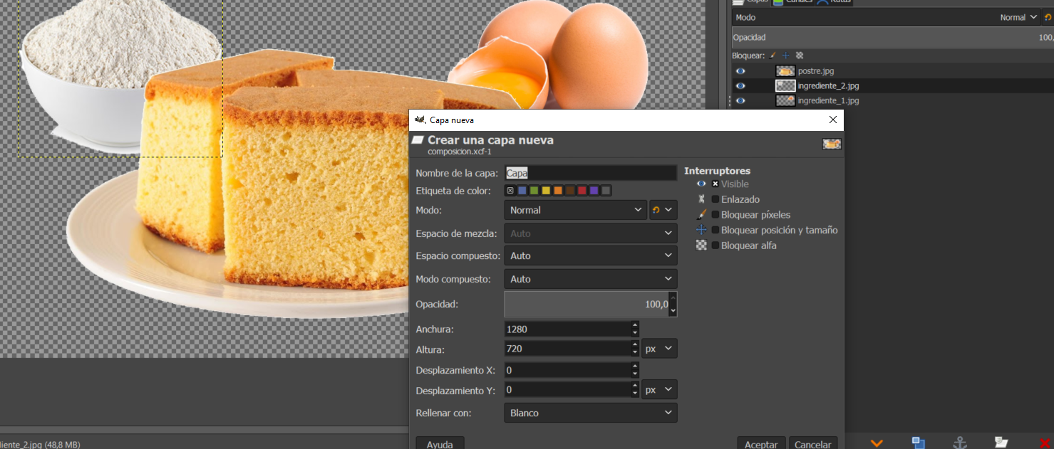
Así quedaría ya con el texto insertado
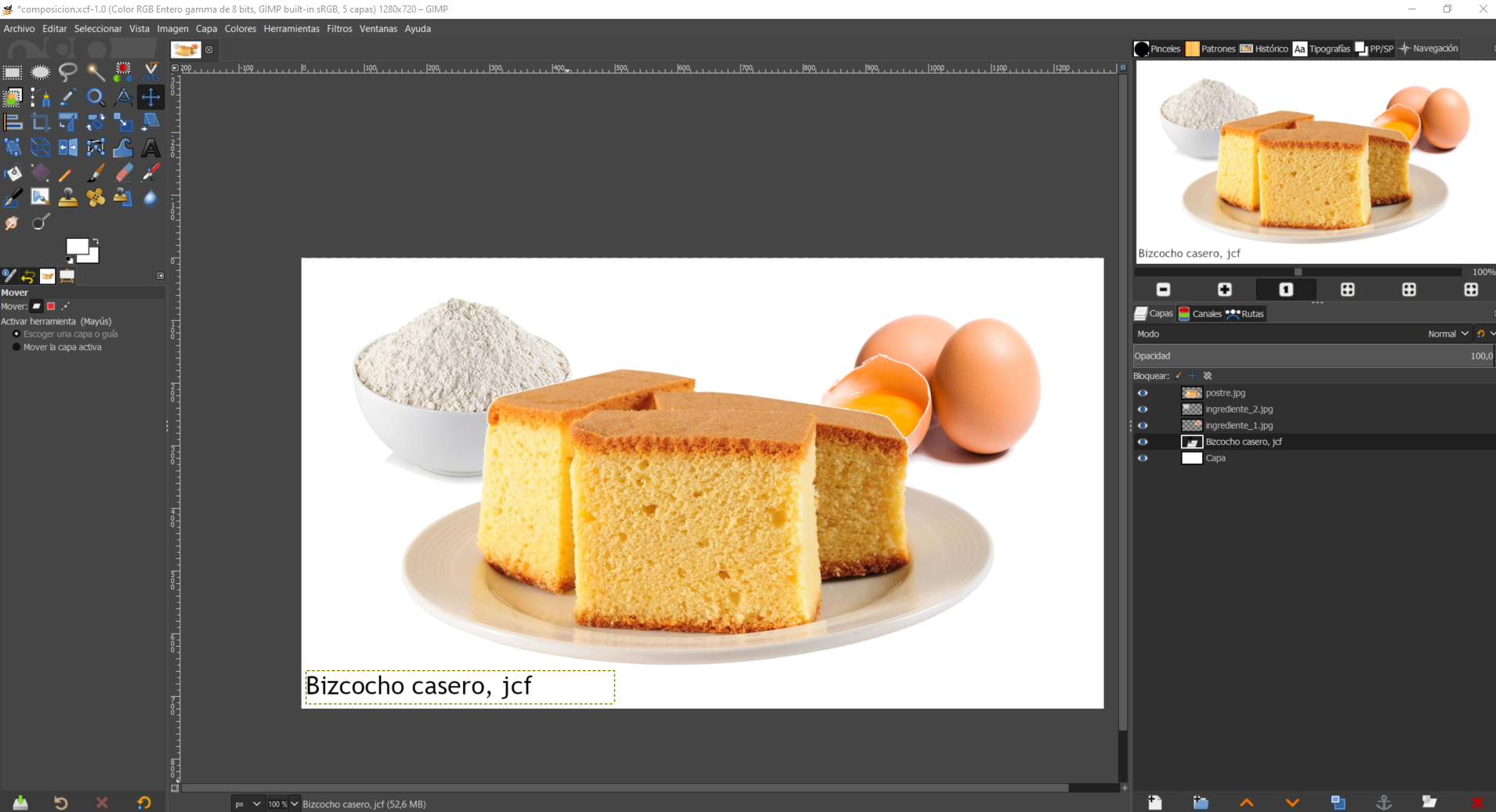

- Partiendo de la imagen anterior (composicion.xxx) exporta dicha imagen a otro formato diferente, con nombre composicion_formato_1.xxx.
En Archivo, elegimos Exportar como...
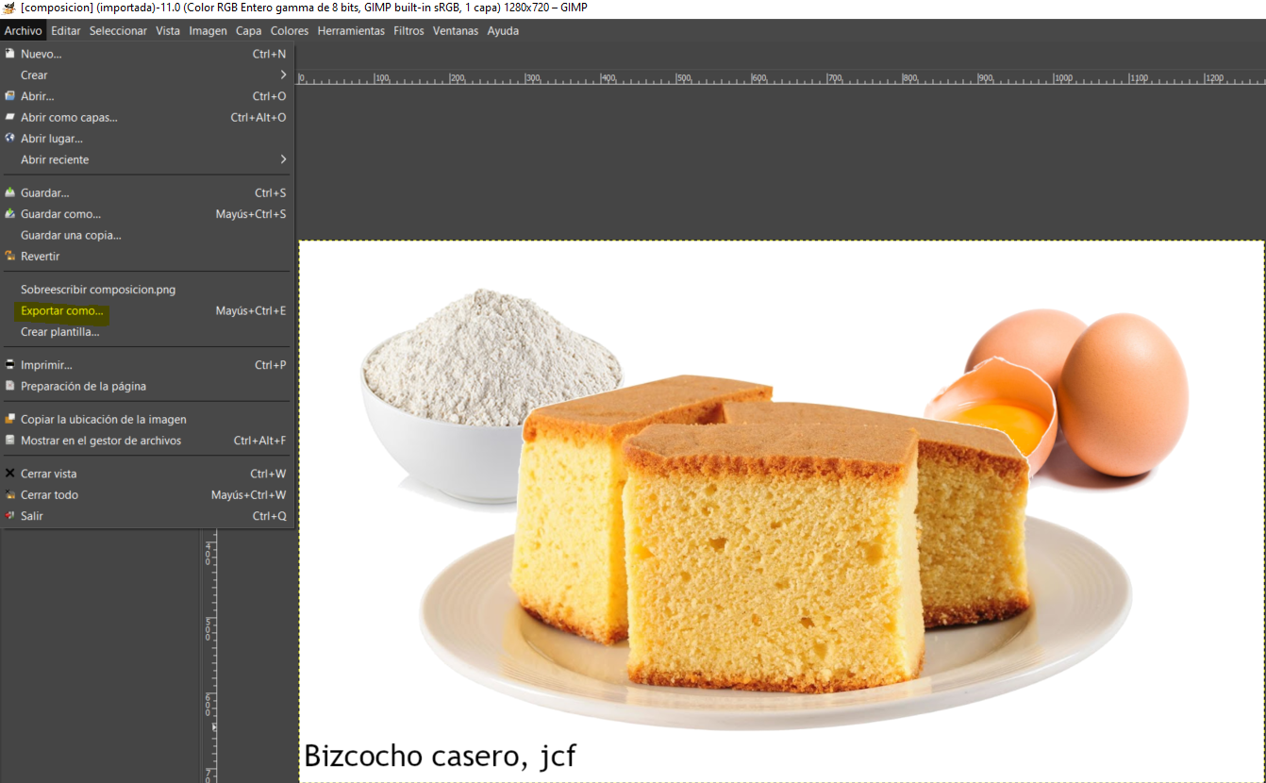
En la parte de abajo desplegamos donde pone tipo de archivo y elegimos jpeg y exportar
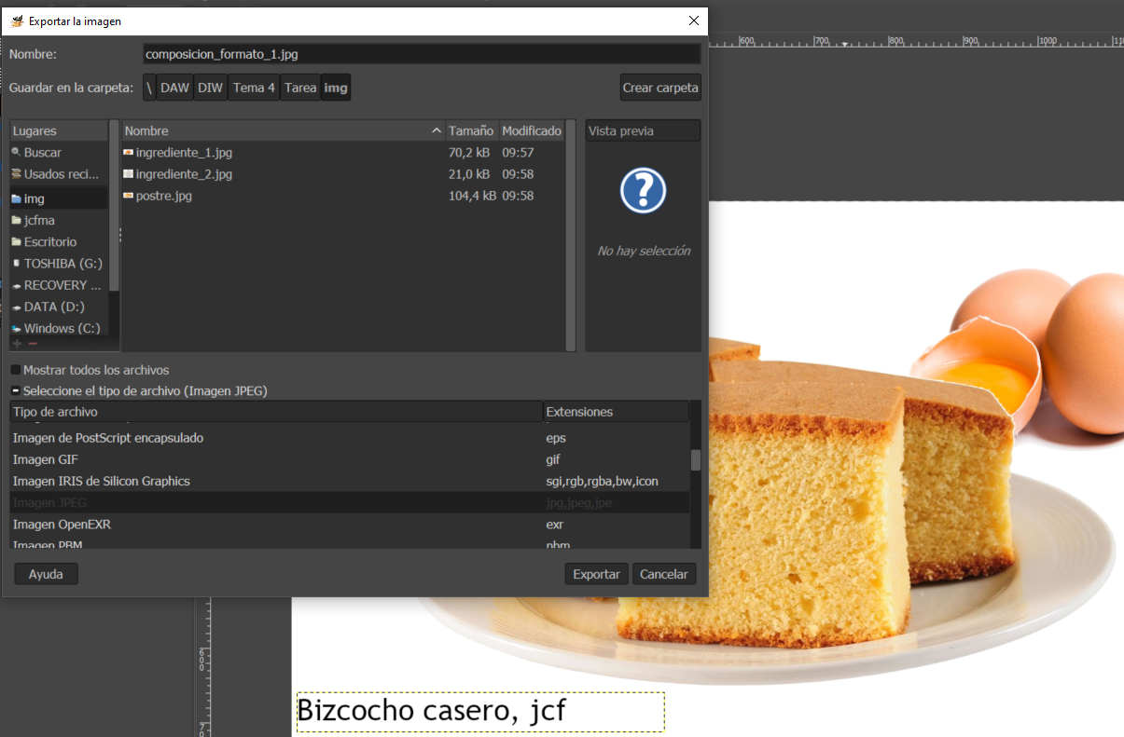
Ya tenemos en la carpeta las imágenes
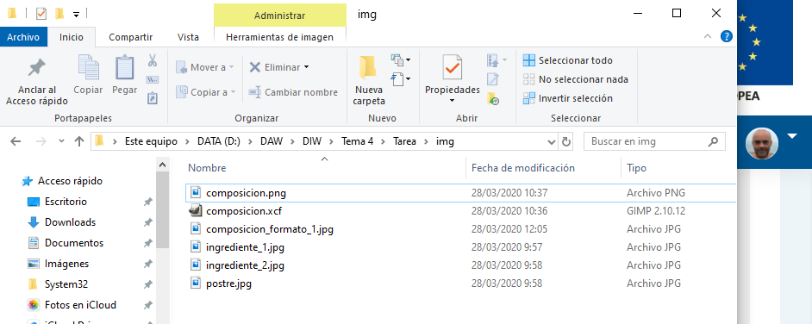

- Partiendo de la imagen (composicion.xxx) realiza lo necesario para reducir u optimizar el tamaño (KB o MB) de la misma. Dicha imagen se denominará composicion_mejorada.xxx. En documento adjunto tendrás que indicar que has realizado para reducir el tamaño de la imagen.
En este caso he usado en el menú imagen, Aplanar la imagen que quita los canales alfa y así reducimos el tamaño. Otra opción es Escalar la imagen, pero se hace en el siguiente punto
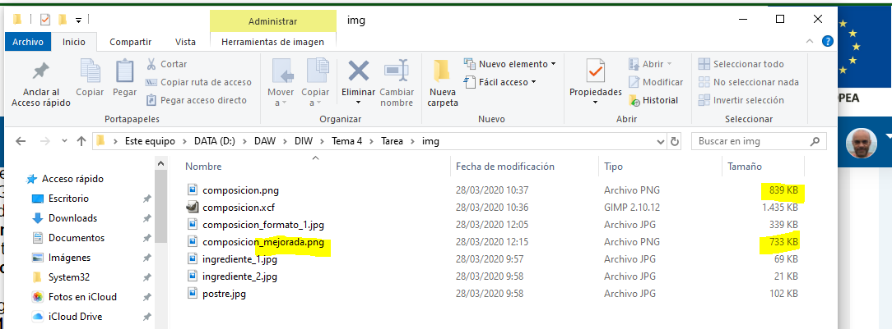

- Partiendo de la imagen composicion_mejorada.xxx realiza lo necesario para cambiar las dimensiones de dicha imagen, así el ancho debe ser menor a la mitad del original y debe mantenerse la proporción del alto de la imagen. Por ejemplo, si nuestra imagen original tiene 1200px de ancho, la imagen modificada debe tener menos de 600px de ancho. La nueva imagen se denominará composicion_dim1.xxx
Para ello usamos la opción de Escalar imagen del menú Imagen. Hay que tener en cuenta que la esté marcada la cadena para que cuando cambiemos la anchura él cambie la altura proporcionalmente
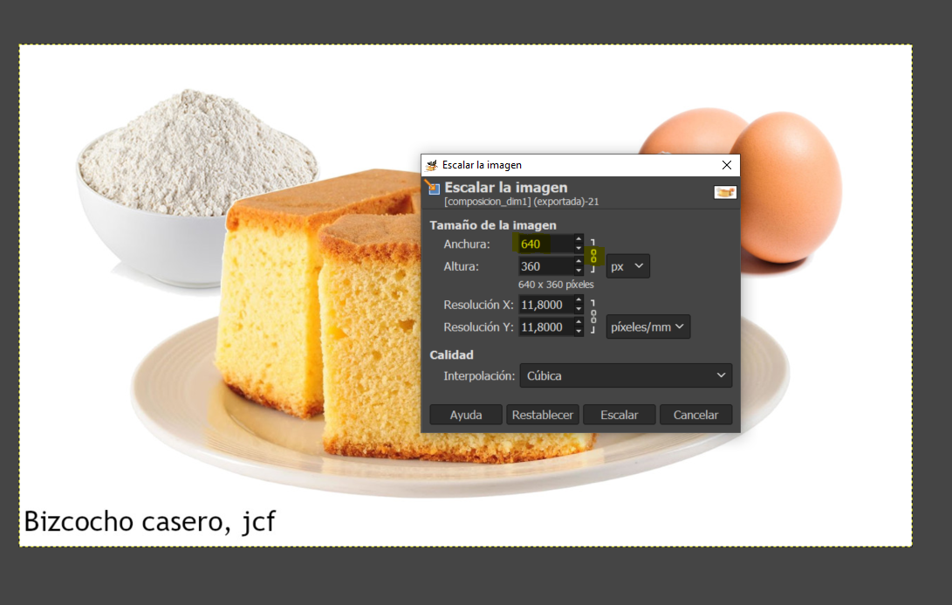

- Partiendo de la imagen composicion_mejorada.xxx aplícale un filtro del programa de edición de imágenes y denomínala composicion_mejorada_filtro.xxx. Explica en documento que has conseguido al aplicar dicho filtro.
He usado el filtro de erosionar y con ello hemos conseguido aumentar las áreas más oscuras de la imagen
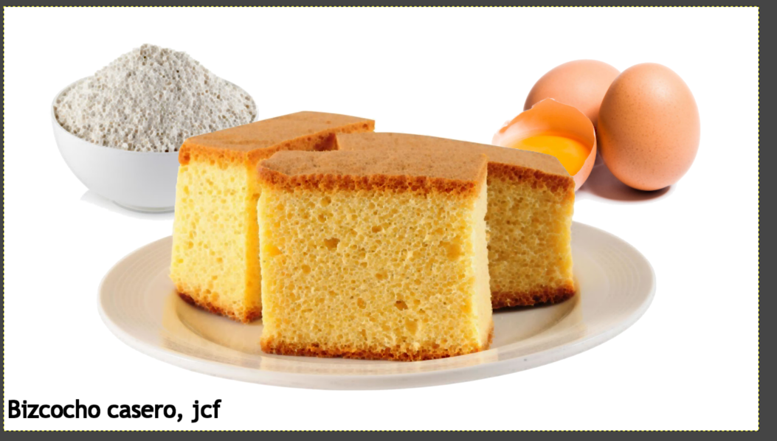

- Por último tendrás que buscar una imagen vectorial (si quieres puedes crearla tú mismo con un programa de edición de imágenes vectoriales como puede ser Inkscape) que nos pueda servir para un nuevo servicio de va ofrecer nuestra empresa, relacionado con el servicio de comida a domicilio. Dicha imagen se denominará servicio.svg.
- Crea un documento pdf que debe contener:
- Una tabla con la siguiente información.
Nombre | Dimensiones (Ancho x Alto) | Tamaño (KB o MB). Usar la misma unidad para todas las imágenes | Origen (url) de donde has obtenido la imagen | Tipo de Licencia
ingrediente_1.xxx | 1600x900 | 68,5 Kb | www.freepik.es | Gratuito
ingrediente_2.xxx | 306x266 | 20,5 Kb | www.freepik.es | Gratuito
postre.xxx | 1280x720 | 101 Kb | www.freepik.es | Gratuito
composicion.xfc |  | 1360 Kb
composicion.xxx | 1280x720 | 838 Kb
composicion_formato_1.xxx | 1280x720 | 338 Kb
composicion_mejorada.xxx | 1280x720 | 732 Kb
composicion_dim1.xxx | 640x360 | 213 Kb
composicion_mejorada_filtro.xxx | 1280x720 | 528 Kb
servicio.svg. | 338x338 | 42,8 Kb | www.freepik.es | Gratuito
- Indica que has realizado para reducir el tamaño de la imagen composicion_mejorada.xxx.
- Explica que realiza el filtro que has seleccionado.
- En los siguientes apartados de la tarea se piden otros datos relacionados con el video que tendrás que ir añadiendo a este documento.
Con respecto a las imágenes tendrás que entregar todas las imágenes en la tarea, en un directorio denominado imagenes_04.
Nota: No te olvides adjuntar el fichero composición.xfc y que se abra correctamente.

Ejercicio 3.

Punto 3

Primera transición en el segundo 13 y se llama Quema limitada
Segunda transición en el segundo 31 y se llama Girar, Zoom In, inverso

Punto 5

Primer efecto en el segundo 2 y se llama Papel de periódico
Segundo efecto en el segundo 40 y se llama Lienzo

Punto 10



